文件状态

|  |  |  |  |
| --- | --- | --- | --- |
| 发放部门： |  | 文件受控状态： |  |
| 文件发布状态： |  | 文件生效日期： |  |
| 备注： |  | | |

编制

|  |  |  |  |
| --- | --- | --- | --- |
| **部门** | **职位** | **签章** | **签章日期** |
|  |  |  |  |
|  |  |  |  |
|  |  |  |  |
|  |  |  |  |

评审

|  |  |  |  |
| --- | --- | --- | --- |
| **部门** | **职位** | **签章** | **签章日期** |
|  |  |  |  |
|  |  |  |  |
|  |  |  |  |
|  |  |  |  |
|  |  |  |  |
|  |  |  |  |

批准

|  |  |  |  |
| --- | --- | --- | --- |
| **部门** | **职位** | **签章** | **签章日期** |
|  |  |  |  |
|  |  |  |  |
|  |  |  |  |
|  |  |  |  |

修订历史

|  |  |  |  |
| --- | --- | --- | --- |
| **版本号** | **修订人** | **更改描述** | **更改日期** |
| V1.00 | 丁文举 | 初版 | 2022.08.23 |
|  |  |  |  |
|  |  |  |  |
|  |  |  |  |

目录

1 测试信息汇总表 4

2 测试设备汇总表 5

3 液晶背板测试 6

3.1 电源完整性测试（3.3V） 6

3.2 电源完整性测试（LCD_VDD） 6

3.3 电源完整性测试（LCD_AVDD） 7

3.4 电源完整性测试（LCD_VGH） 8

3.5 电源完整性测试（LCD_VGL） 9

3.6 恒流源电路 10

3.7 RGB电路 10

3.8 触摸面板电路 10

# 测试信息汇总表

|  |  |
| --- | --- |
| 文件编号 | 08-06-05 |
| 单板名称 | C600液晶背板 |
| 单板硬件版本号 | V1.00 |
| 测试产品名称 | C系列吸入笑气镇痛装置 |
| 测试产品型号 | C600E |
| 硬件工程师 | 肖琨 |
| 测试工程师 | 丁文举 |
| 开始测试日期 | 2022.8.19 |
| 结束测试日期 | 2022.8.22 |
| 总测试时长/小时 | 10 |
| 缺陷个数 | 0 |
| 测试结论 | 通过 |

# 测试设备汇总表

|  |  |  |  |  |  |
| --- | --- | --- | --- | --- | --- |
| **设备名称** | **设备型号** | **设备编号** | **精度级别** | **校准日期** | **校准过期日期** |
| 示波器 | MSO2012B | C030233 | 100MHz、1GS/s | 2021.10.28 | 2022.10.27 |
| 万用表 | 15B+ | 48420775ws | 3位半 | 2021.10.28 | 2022.10.27 |
|  |  |  |  |  |  |
|  |  |  |  |  |  |
|  |  |  |  |  |  |
|  |  |  |  |  |  |
|  |  |  |  |  |  |
|  |  |  |  |  |  |
|  |  |  |  |  |  |
|  |  |  |  |  |  |
|  |  |  |  |  |  |
|  |  |  |  |  |  |
|  |  |  |  |  |  |
|  |  |  |  |  |  |
|  |  |  |  |  |  |
|  |  |  |  |  |  |
|  |  |  |  |  |  |
|  |  |  |  |  |  |
|  |  |  |  |  |  |

# 液晶背板测试

## 电源完整性测试（3.3V）

|  |  |  |  |  |
| --- | --- | --- | --- | --- |
| **测试项** | **合格范围** | **测试值** | **测试结果** | **备注** |
| **电压值** | 3.3V±5% | 3.29V | 通过 |  |
| **纹波幅值** | ≤80mV | 63.2mV | 通过 |  |
| **噪声幅值** | ≤80mV | 67.2mV | 通过 |  |

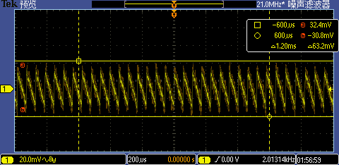

纹波测试图

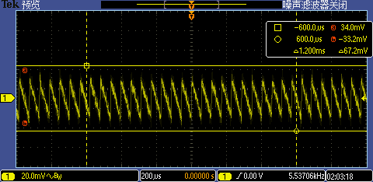

噪声测试图

## 电源完整性测试（LCD_VDD）

|  |  |  |  |  |
| --- | --- | --- | --- | --- |
| **测试项** | **合格范围** | **测试值** | **测试结果** | **备注** |
| **电压值** | 3.3V±5% | 3.28V | 通过 |  |
| **纹波幅值** | ≤80mV | 33.6mV | 通过 |  |
| **噪声幅值** | ≤80mV | 35.2mV | 通过 |  |

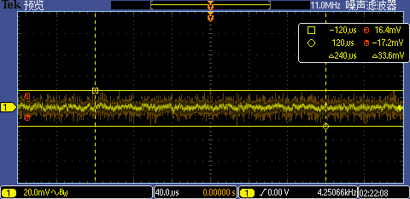

纹波测试图

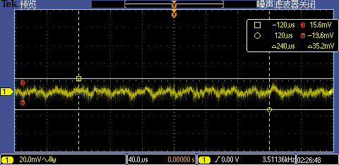

噪声测试图

## 电源完整性测试（LCD_AVDD）

|  |  |  |  |  |
| --- | --- | --- | --- | --- |
| **测试项** | **合格范围** | **测试值** | **测试结果** | **备注** |
| **电压值** | 10.98V±5% | 11.03V | 通过 |  |
| **纹波幅值** | ≤150mV | 108mV | 通过 |  |
| **噪声幅值** | ≤150mV | 106mV | 通过 |  |

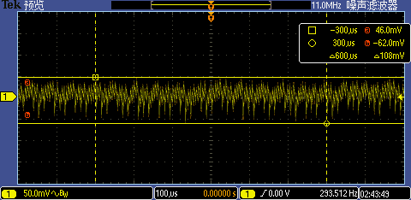

纹波测试图

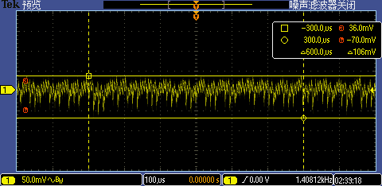

噪声测试图

## 电源完整性测试（LCD_VGH）

|  |  |  |  |  |
| --- | --- | --- | --- | --- |
| **测试项** | **合格范围** | **测试值** | **测试结果** | **备注** |
| **电压值** | 22V±1V | 22.31V | 通过 |  |
| **纹波幅值** | ≤100mV | 29.6mV | 通过 |  |
| **噪声幅值** | ≤100mV | 27.2mV | 通过 |  |

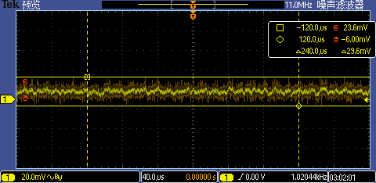

纹波测试图

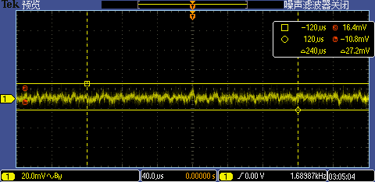

噪声测试图

## 电源完整性测试（LCD_VGL）

|  |  |  |  |  |
| --- | --- | --- | --- | --- |
| **测试项** | **合格范围** | **测试值** | **测试结果** | **备注** |
| **电压值** | -7V±0.5V | -6.89V | 通过 |  |
| **纹波幅值** | ≤50mV | 35.2mV | 通过 |  |
| **噪声幅值** | ≤50mV | 36.0mV | 通过 |  |

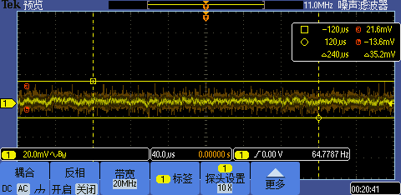

纹波测试图

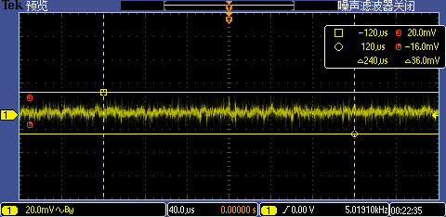

噪声测试图

## 恒流源电路

|  |  |  |  |  |
| --- | --- | --- | --- | --- |
| **测试项** | **合格范围** | **测试值** | **测试结果** | **备注** |
| **电流值** | 136mA±20% | 135.8mA | 通过 |  |

## RGB电路

|  |  |  |  |  |
| --- | --- | --- | --- | --- |
| **测试项** | **合格范围** | **测试值** | **测试结果** | **备注** |
| **显示内容** | 颜色显示正常，无明显偏色、无抖动、条纹等问题 | 显示正常，无问题 | 通过 |  |

## 触摸面板电路

|  |  |  |  |  |
| --- | --- | --- | --- | --- |
| **测试项** | **合格范围** | **测试值** | **测试结果** | **备注** |
| **触摸功能** | 触摸功能正常 | 触摸功能正常 | 通过 |  |